ASSUNTO :. INDICO PARA QUE O DEPARTAMENTO COMPETENTE , REALIZE LIMPEZA NOS ARREDORES DO NIAS ZONA LESTE.

DESPACHO

SALA DAS SESSÕES ____/____/_____

PRESIDENTE DA MESA

INDICAÇÃO Nº DE 2013

SENHOR PRESIDENTE,
SENHORES VEREADORES,

INDICO ao Exmo Senhor Prefeito Municipal para que junto ao Departamento competente que realize Limpeza nos arredores do Nias Zona Leste, o mesmo se encontra com muito lixo acumulado.

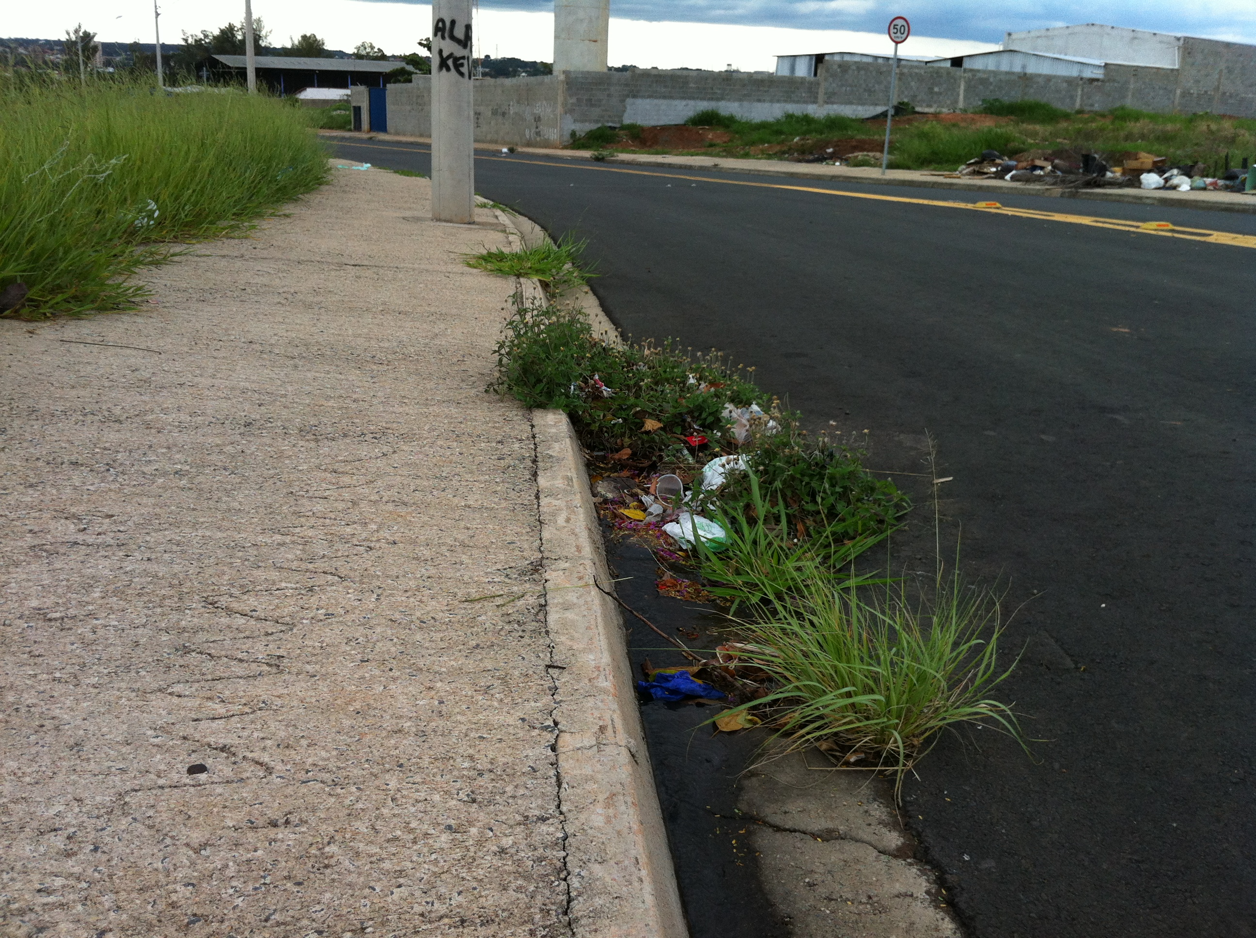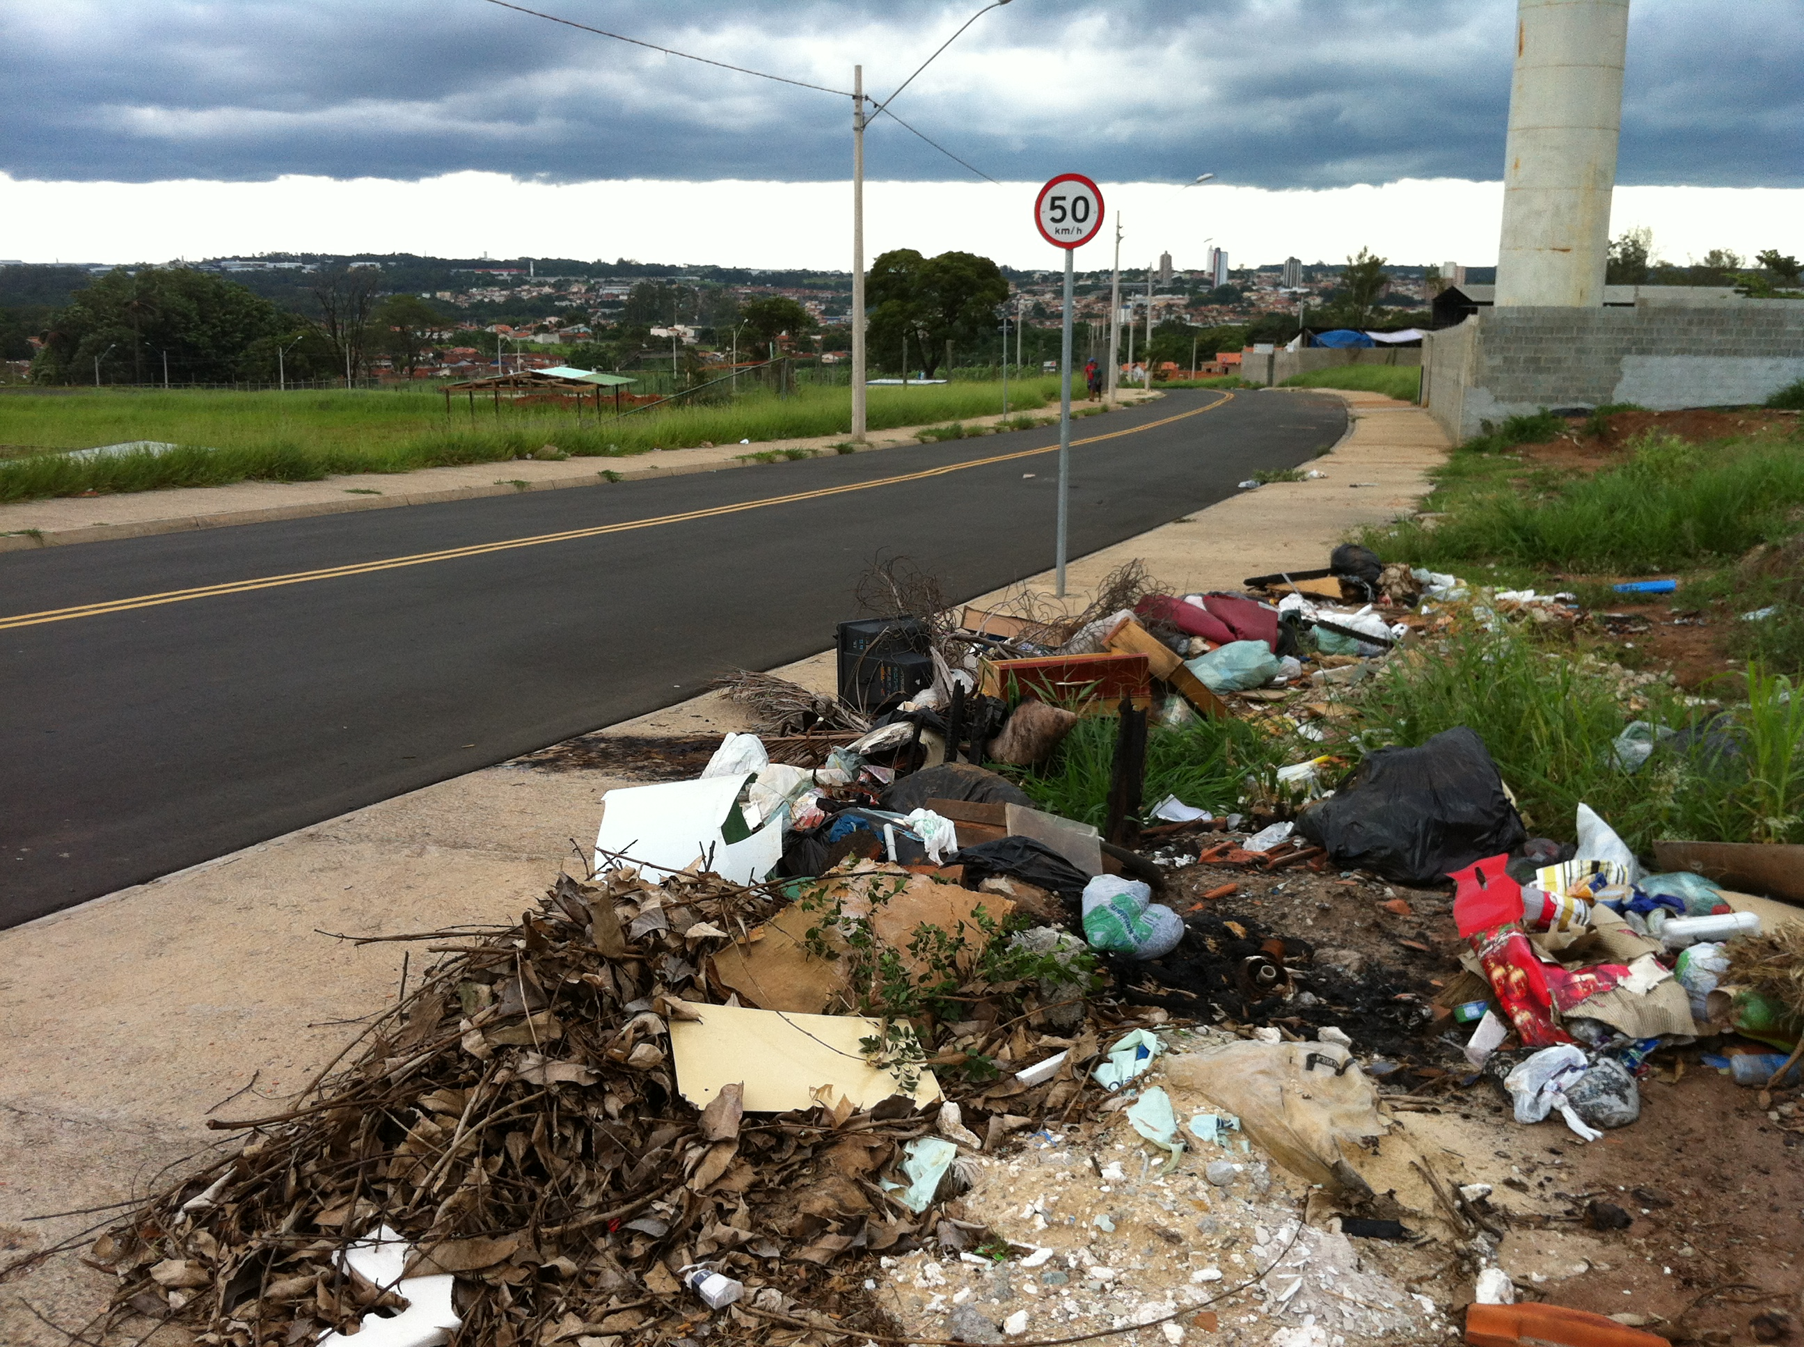

SALA DAS SESSÕES “VEREADOR SANTO RÓTOLLI”, aos 01 de Fevereiro de 2013

VEREADOR LUIS ROBERTO TAVARES

